Группа № 12
Тема: «Мамин праздник»
С 01.03.2021по 05.03.2021

Дорогие родители!
Предлагаем вашему вниманию различные игры, упражнения, загадки, литературные произведения для занятий с детьми в свободное время.

Загадки по теме недели:

Фотография стоит В золотистой рамочке,
Чей взгляд солнцем согревает?
Взгляд любимой… (мамочки)
Ароматное варенье,
Пироги на угощенье,
Вкусные оладушки
У любимой … (бабушки)
Под солнцем весенним,
На клумбах и в скверах.
Ковёр из цветов
Красно-жёлтых и белых… (тюльпаны)
В этот месяц таит все,
В этот месяц снег идёт,
В этот месяц все теплей, В этот месяц женский день… (март)

Дидактическая игра

«Наряди девочек к празднику»
На праздник принято надевать красивую одежду. Давай наденем красивые наряды на девочек-кукол.
. 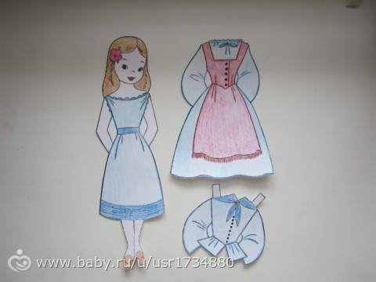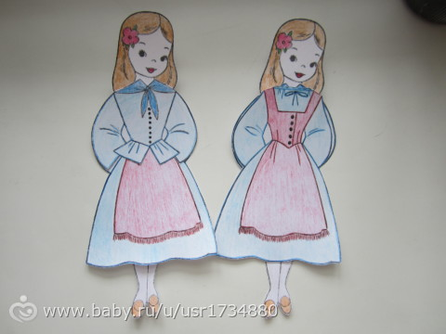

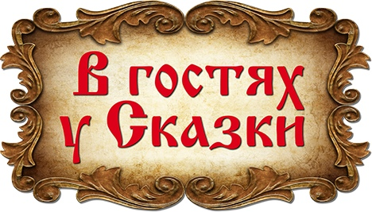
Литературные произведения, которые предлагаем вам почитать с ребенком перед сном или в свободное время попросить ребенка сделать пересказ прочитанного или обратить его внимание какие лесные животные присутствовали в этом произведении:
- Дюймовочка (Ханс Кристиан Андерсен)
- Золушка (Шарль Перро)
- Мама для Мамонтенка (Непомнящих Д)

ФИЗКУЛЬТМИНУТКА
АИСТ
(Спина прямая, руки на поясе. Дети плавно и медленно поднимают то правую, то левую ногу, согнутую в колене, и также плавно опускают. Следить за спиной.)
— Аист, аист длинноногий,
Покажи домой дорогу. (Аист отвечает.)
— Топай правою ногою,
Топай левою ногою,
Снова — правою ногою,
Снова — левою ногою.
После — правою ногою,
После — левою ногою.
И тогда придешь домой.

Рисование
Букет для мамы
Предложить ребенку рассказать, чей контур изображен на картинке.
Рассказать ребенку почему нужно поздравлять всех женщин с этим праздником.
Какие цветы дарят в этот день, и предложить ребенку нарисовать один из таких букетов.
